Réalisez une analyse exploratoire de données

Vocabulaire
Nous souhaitons étudier une population composée d’individus. Ces individus ne sont pas forcément des personnes, mais peuvent être des objets, des animaux, des relevés effectués par des capteurs (relevés de température, par exemple), ou beaucoup d’autres choses !
Souvent, une population est difficile à étudier dans sa globalité (surtout quand elle contient un grand nombre d’individus et qu’il est impossible de tous les observer). Pour cela, on extrait un échantillon de la population, c’est-à-dire que l’on sélectionne certains individus pour les étudier précisément. Étudier un individu, c’est observer ses caractéristiques : chaque caractéristique est décrite par une variable.
Ainsi, il est possible de stocker nos observations dans un tableau dans lequel chaque ligne représente un individu, et chaque colonne représente une variable.

Une précision importante : nous n'utiliserons dans ce cours que des variables quantitatives. L'analyse en composantes principales n'est, par nature, applicable qu'à de telles variables. Nous utiliserons donc très peu les variables qualitatives, sauf parfois pour interpréter les résultats finaux. L'équivalent de l'ACP pour des variables qualitatives s'appelle l'Analyse en Composantes Multiples.
Vidéos d'introduction

Vidéo de François Husson : ACP théorie et pratique
https://www.youtube.com/watch?v=8qw0bNfK4H0

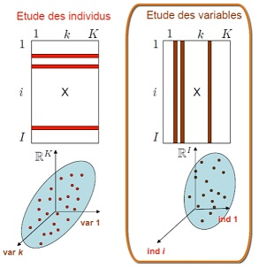
On peut étudier un tableau, soit par les individus (caractérisés par un vecteur de dimension K, donc un point dans un espace de dimension K) soit par les variables. Chaque variable de 1 à K est caractérisée par un vecteur de dimension I (il s'agit d'un point dans un espace de dimension I)

Ce genre de tableau se rencontre dans de nombreux domaines.

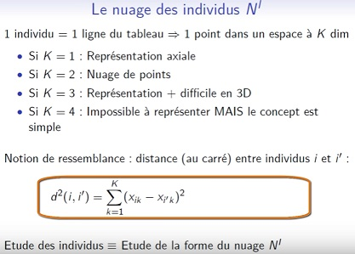
Centrage – réduction des données
Centrer les données ne modifie pas la forme du nuage, c'est juste une translation
=> toujours centrer

On veut étudier la forme du nuage de points : 'réduire' les données est indispensable si les unités de mesure sont différentes d'une variable à l'autre
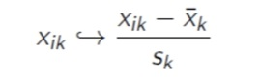
Réduire (ou standardiser, ou normer) des variables exprimées dans des unités différentes permet de comparer les valeurs prises par ces variables. C'est indispensable si les unités sont différentes.
Si les unités sont les mêmes, il faut bien y réfléchir. La réduction conduit à accorder la même importance à chaque variable.
Ne pas réduire dans ce cas donne plus d'importance aux variables qui ont une variabilité plus importante. L'importance d'une variable sera proportionnelle à son écart-type.

L'ACP fonctionne pour des variables quantitatives.
Pour des variables qualitatives, il faut utiliser 'l'Analyse des Correspondances Multiples' (ACM)

Analyse en Correspondance Multiples
Données et problématique (1 sur 4) : https://www.youtube.com/watch?v=C_JhUZtrPsc
Représentation des individus (2 sur 4) : https://www.youtube.com/watch?v=S7ojPthc0bE

Vidéos de Computerphile
Data Analysis 6 : PCA
https://www.youtube.com/watch?v=TJdH6rPA-TI
A priori, il s'agit d'un prof Anglais qui donne des cours d'analyse de données. C'est pas mal et ça permet de faire de l'Anglais en même temps. Il y a de vrais sous titres en anglais.

Sa chaîne et très intéressante, elle traite de sujets multiples dont la data :
https://www.youtube.com/watch?v=NxYEzbbpk-4&list=PLzH6n4zXuckpfMu_4Ff8E7Z1behQks5ba

Videos de Faissal Mili
https://www.youtube.com/playlist?list=PLTPX3Efb-vw8c1JY8uaC2IOHaTXRFgHrE
### survolé, pas encore regardé, ça m'a l'air pas mal

Vidéos de JA Datatech

ACP (Analyse en Composantes Principales) avec Python – initiation
https://www.youtube.com/watch?v=s6J1LjpzGWk

La vidéo porte sur un Dataset de grains de maïs comportant deux dimensions, Longueur et largeur. Il montre par les fonctions ACP qu'on peut se ramener à une dimension.
C'est de la pratique, pas de la théorie.
Moi ça me semblait brouillon, mais les commentaires sont très bons. En fait c'est un cas pratique.

Vidéos de Statistical models for social sciences

Analyse en Composante Principale(ACP): de la théorie à la pratique
https://www.youtube.com/watch?v=J3TW8nN9Uwo

Un peu brouillon, mais finalement pas mal
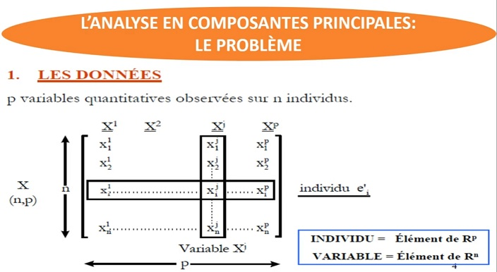
On cherche à visualiser le nuage des individus.
Impossible de visualiser dès que p > 3

Principes de l'ACP
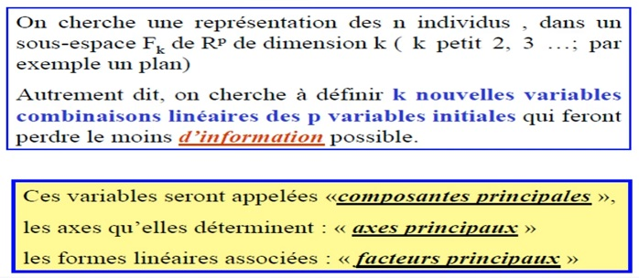

Videos de XLSTAT (pas mal)

Analyse en Composantes Principales (ACP)
https://www.youtube.com/watch?v=2UFiMvXvdZ4

Exemple avec un Dataset de Géants, de Barbares et d'Aliens, deux variables : poids, taille
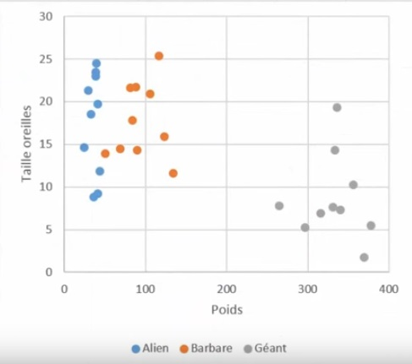
Si on ajoute 2 autres variables difficile de faire une représentation. Avec 4 données quantitatives (Taille, pointure, poids, taille des oreilles), on comprend bien l'intérêt de l'ACP.

Toutes les colonnes d'un dataset contiennent potentiellement des informations pertinentes.
L'ACP crée un jeux de données artificiel avec un nombre de dimension égal à celui du dataset d'origine. Les premières colonnes de l'ACP concentrent la majorité de l'information.
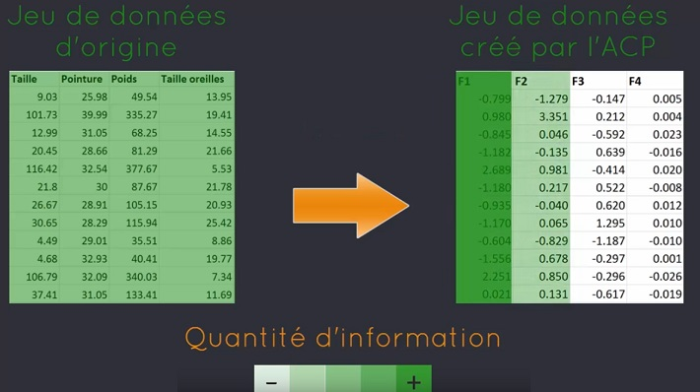
Dans le monde de l'ACP, l'information est appelée inertie, les dimensions sont appelées facteurs ou axes.
Les graphes suivants sont obtenus par le module ACP d'Excel.
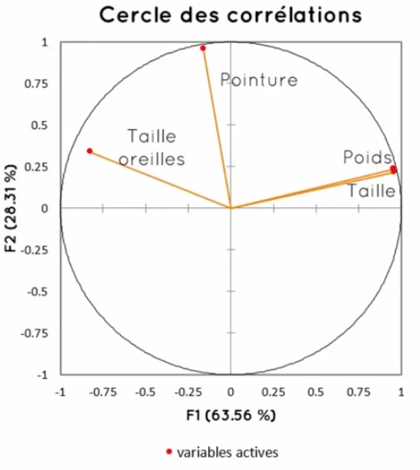
L'axe horizontal correspond à l'axe principal de l'ACP, l'axe vertical correspond à l'axe secondaire de l'ACP. Chaque ligne orange représente une variable.
Si l'angle est aigue entre deux variables (comme entre poids et taille) elles sont fortement corrélées.
Si elles sont à angle droit, c'est qu'elles sont indépendantes.
Si l'angle est obtus, c'est une corrélation négative.

Le graphe des observations affiche les différents éléments en fonction des coordonnées F1 et F2 de l'ACP. Il est aussi généré par le module ACP d'Excel.
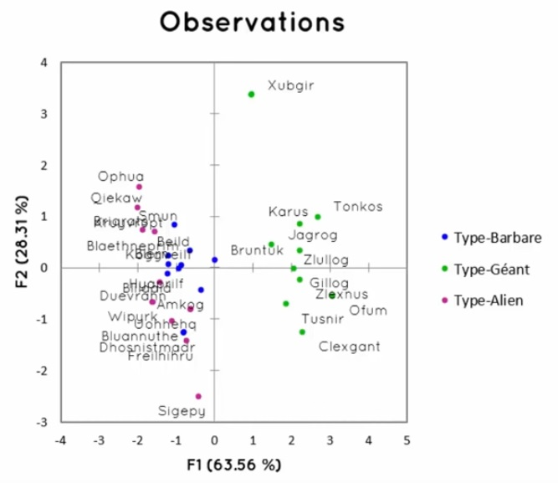

On peut superposer les graphes par transparence.
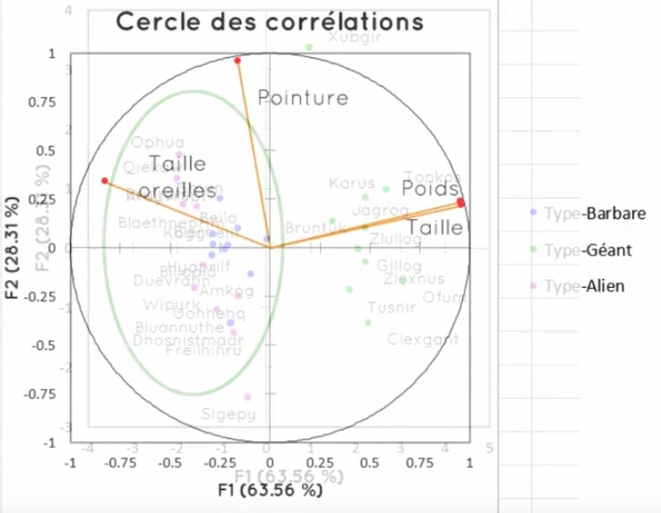
Les Barbares et Aliens sont plutôt à gauche, les Géants à droite

L'ACP fonctionne pour des variables quantitatives.
Pour des variables qualitatives, il faut utiliser 'l'Analyse des Correspondances Multiples' (ACM)

Videos de StatQuest with Josh Starmer (pas mal)

Analyse en Composantes Principales (PCA)
https://www.youtube.com/watch?v=HMOI_lkzW08
C'est simple et clair mais ça reste une intro superficielle

(PCA) clearly explained (2015)
https://www.youtube.com/watch?v=_UVHneBUBW0

La vidéo de Machine Learnia sur le sujet
https://www.youtube.com/watch?v=FTtzd31IAOw&list=PLO_fdPEVlfKqMDNmCFzQISI2H_nJcEDJq&index=28
(à la fin de la vidéo)

Le cours OpenClassRooms

Intérêt de l'analyse multidimensionnelle
https://openclassrooms.com/fr/courses/4525281-realisez-une-analyse-exploratoire-de-donnees/5280363-decouvrez-linteret-de-l-analyse-multidimensionnelle

On voit beaucoup plus de choses quand on étudie les relations entre les variables que quand on étudie les variables séparément.
Analyser les données selon une dimension revient à les regarder par la tranche (comme regarder le chameau de face) analyser les données selon deux dimensions, c'est prendre de la hauteur (ou regarder le chameau par le coté)

Les méthodes factorielles et la classification non supervisée
https://openclassrooms.com/fr/courses/4525281-realisez-une-analyse-exploratoire-de-donnees/5291335-decouvrez-les-methodes-factorielles-et-la-classification-non-supervisee

Nous allons évoquer 2 familles de méthodes :
- les méthodes factorielles ;
- les méthodes de classification non supervisée, aussi appelées de partitionnement de données (plus connues sous le terme anglophone de clustering).
Chacune de ces 2 familles possède une méthode emblématique :
- l'analyse en composantes principales (ACP) ou Principal component analysis (PCA) en anglais, qui est la plus connue des méthodes factorielles ;
- l'algorithme k-means (en français "K-moyennes"), qui est le plus connu des algorithmes de clustering.

Dans les 2 cas, ces 2 familles de méthodes ont un intérêt commun : celui de simplifier les données pour faciliter ensuite leur analyse. Comment ? En trouvant des stratagèmes pour réduire les dimensions d'un tableau de données.

L'ACP permet de réduire le nombre de variables en trouvant de nouvelles variables qui en synthétisent plusieurs. Trouver une variable synthétique permet de remplacer plusieurs colonnes du tableau par une seule. Malheureusement, cette transformation nous fera perdre un peu d'information.

Le clustering quant à lui se chargera de regrouper des individus similaires, c'est-à-dire qu'il va partitionner l'ensemble des individus. Regrouper des individus est ici synonyme de regrouper des lignes. Parfois, il est possible de regrouper 100 000 lignes en 3 groupes assez homogènes pour n'étudier finalement que le profil général de chacun de ces 3 groupes, c'est-à-dire 3 lignes !

Supervisé / non supervisée

La classification non supervisée consiste en l'organisation d'individus en groupes homogènes. En gros, on définit des classes que l'on ne connaît pas à l'avance.
La classification supervisée consiste à "ranger" les individus dans des classes connues. Ici, il y a une question préalable. Vous rencontrerez peut-être le terme de classement, qui est synonyme de classification supervisée.
Attention, en anglais :
classification = supervisé
clustering = non supervisé

Les jeux de données du cours
E1 : les cours suivis : my_coursesJB.csv
E2 : le texte de cours OpenClassRooms : courses_info.csv
E3 : 5000 individus de 3 variables qualitatives (mystery.csv)

Algèbre linéaire / espace vectoriel
Quand on étudie un espace à 2 dimensions, on fait de l'algèbre linéaire. L’algèbre linéaire, c’est une branche des mathématiques dont l’objet principal que l’on étudie est appelé espace vectoriel.

Distance
Il existe plusieurs sortes de distances :
Distance euclidienne
La distance de Manhattan (appelée aussi taxi-distance) est la distance entre deux points parcourue par un taxi lorsqu'il se déplace dans une ville où les rues sont agencées selon un réseau ou quadrillage. Un taxi-chemin est le trajet fait par un taxi lorsqu'il se déplace d'un nœud du réseau à un autre en utilisant les déplacements horizontaux et verticaux du réseau.
Il existe aussi une distance qui calcule des proximités entre des mots (plus généralement des chaînes de caractères) : c’est la distance de Levenshtein, selon laquelle la distance entre « Bonjour » et « Bonsoir » est de 2.

Nuage de points
Lorsque l’on représente les individus d’un échantillon par des points dans un espace euclidien, l’ensemble de ces points est appelé nuage de points.

Inertie
Comme nous étudions la dispersion d’un nuage (étalé ou resserré), nous avons besoin d’une notion qui définit ce concept : c’est la notion d’inertie.
Plus le nuage sera dispersé (étalé), plus son inertie sera grande. Nous avons déjà vu cette notion de dispersion avec la variance empirique, que nous avons qualifiée d’indicateur de dispersion. D’ailleurs, l’inertie du nuage de points Ni est aussi la somme des variances sur toutes les p dimensions :
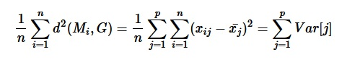

Analyse en composantes principales – intro
https://openclassrooms.com/fr/courses/4525281-realisez-une-analyse-exploratoire-de-donnees/5280368-comprenez-lenjeu-de-lanalyse-en-composantes-principales

L'ACP a deux objectifs principaux. Elle permet d'étudier :
- La variabilité entre les individus, c'est-à-dire quelles sont les différences et les ressemblances entre individus.
- Les liaisons entre les variables : y a-t-il des groupes de variables très corrélées entre elles qui peuvent être regroupées en de nouvelles variables synthétiques ?

Enjeux de l'ACP
ACP = une des méthodes factorielles, c'est la plus connue.
Pour visualiser des points dans un espace à n dimensions (avec n >2 ) sur un plan, la solution est d’effectuer une projection orthogonale.
Malheureusement, quand on projette des points, on perd de l’information.
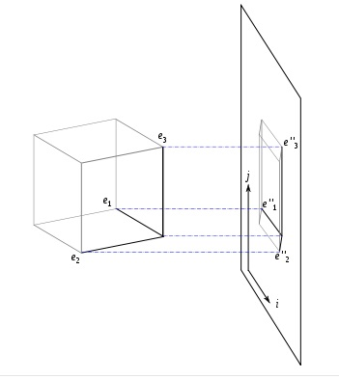

C’est ici la clé de l’ACP : rechercher la projection pour laquelle l’inertie des points est maximale.
Une image la plus étalée possible.

Principes de l'ACP
On cherche des axes F1, F2, … Fn qui maximisent l'inertie, ces axes doivent être othogonaux entre eux.

Ces axes principaux d’inertie peuvent être vus comme de nouvelles variables.
Pas des variables qui sortent de nulle part, mais des variables qui sont calculées à partir des variables déjà existantes (c’est-à-dire les variables de notre échantillon, que nous appelons « variables initiales »).
Il faut savoir que les axes principaux d'inertie sont des combinaisons linéaires des variables initiales. Par exemple, si nous travaillons avec un échantillon décrit par 2 variables x et y , alors on peut obtenir un axe principal d’inertie que l’on peut considérer comme une nouvelle variable F1 , qui sera par exemple de cette forme F1=0.8×x+0.6×y

Centrer réduire
Indispensable en PCA et en ML
Tout ramener à la même unité.

Ce problème est très classique, car il est très fréquent que les variables d’un échantillon ne soient pas exprimées dans la même unité (simplement parce qu’elles ne représentent pas la même chose) ! Mais on peut ruser pour comparer des variables qui représentent des quantités différentes : faire en sorte que leurs moyennes soient toutes égales et que leurs variances le soient aussi.

Classiquement, on s’arrange pour transformer nos variables de telle manière que leur moyenne soit égale à 0 et que leur variance soit égale à 1.

Le fait de centrer les données ne change en rien la forme du nuage de points : ce n’est donc pas dérangeant pour ce que nous souhaitons étudier ici. Centrer les données ne fait que déplacer (par une translation) le nuage de points de telle manière à ce que son centre de gravité coïncide avec l’origine du repère.
La seconde opération s’appelle la réduction. Après avoir centré les données, si on les divise par leur écart-type (l’écart-type est la racine carrée de la variance), alors on obtient des valeurs dont la variance vaut 1.

Découvrez les espaces utilisés
https://openclassrooms.com/fr/courses/4525281-realisez-une-analyse-exploratoire-de-donnees/5278610-decouvrez-les-espaces-que-nous-utiliserons

Tout d’abord, rappelons-nous les 2 objectifs de l’ACP :
- étudier la variabilité des individus (leurs ressemblances et différences) ;
- étudier les liaisons entre les variables (et au besoin, regrouper les variables liées en nouvelles variables synthétiques pour réduire le nombre de colonnes de nos données).
Deux objectifs, deux espaces différents, deux graphes différents.

Objectif N°1 : nuage des individus N_{i}
Si notre échantillon a p variables quantitatives, alors on se place dans un espace à p dimensions, et nous plaçons les individus dans cet espace. Chaque individu est représenté par un point.

Cet espace est R^{p}
On a donc un espace à p dimensions qui contient n individus.
L’ensemble des points placés dans l'espace R^{p} forme le nuage des individus, que l'on notera N_{i}

Objectif N°2 : le nuage des variable N_{k}
C'est un espace ayant autant de dimensions que d’individus, n ; et autant de points que de variables, p .
Cet espace est R^{n}

Comme on procède au 'centrage / réduction', on obtient des points entre -1 et 1.
dans les espaces vectoriels, les notions de point et de vecteur étaient équivalentes, on peut donc représenter des flèches.
L'angle entre les vecteurs est lié au coefficient de corrélation entre les deux variables (plus précisément, c'est le cosinus)

### la suite n'est pas claire
D'après lui, tous les vecteurs (centrés / réduits) ont la même longueur, et l'extrémité se balade donc sur une hyper-sphère. Je ne suis pas convaincu.
Peut être que ça vient du fait que ce soit centré / réduit (X' = (X – moy(X)) / Sigma) )
Est ce que la somme des X' au carré vaut 1 ? ###
La réponse est peut être dans la vidéo de Husson

Résultat remarquable
…. charabia pas clair

Ce résultat est très important en ACP. Il nous dit que, quand on analyse un échantillon, étudier les individus ou étudier les variables, c’est en fait étudier deux facettes d’une même chose !
Il y a donc une dualité.

Aller plus loin
Tout ça est lié aux vecteurs propres et valeurs propres de la matrice (individus / vecteurs)
C'est beaucoup plus clair dans certaines vidéos qu'ici dans le cours OC.

Interprétez le cercle de corrélation
https://openclassrooms.com/fr/courses/4525281-realisez-une-analyse-exploratoire-de-donnees/5278723-interpretez-le-cercle-des-correlations

Résumons où nous en sommes.
On a donc deux espaces
-un espace des Individus à p dimensions
-un espace des Variables à n dimensions

Si on prend les deux premiers axes d'inertie, ça forme un plan.
L'idée c'est de créer deux projections sur ce plan :
-l'un c'est la projection des individus sous forme de points
-l'autre la projection des variables sous forme de vecteurs : c'est le cercle des corrélations. Le cercle étant la projection de la sphère qui sera toujours un cercle, quelque soit l'angle de projection

Le cercle des corrélations
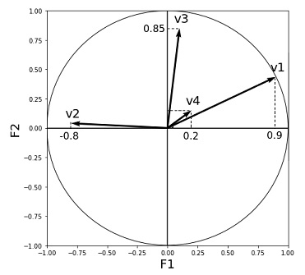
F1 c'est le premier axe d'inertie, F2 le deuxième. Le cercle est entre -1 et 1.
Les vecteurs font 1 de long au maximum, ce sont des projections des vecteurs qui se baladent sur la sphère dont on a parlé haut.
Si un vecteur est court c'est qu'il est presque perpendiculaire au plan F1-F2

Les flèches ne dépassent jamais le cercle à condition que les données soient centrées (mais c’est toujours le cas en ACP) ET réduites (là, ce n’est pas toujours le cas). Une ACP sur des données centrées-réduites est dite ACP normée.

la projection de la flèche (représentant la variable v) sur F1 correspond au coefficient de corrélation entre v et F₁. Rappelons qu'un coefficient de corrélation est compris entre -1 et 1. Cela tombe bien : le cercle est justement de rayon 1 !

Pour l'interprétation du cercle concernant les cours OC, il est préférable de directement lire le texte.
F1,F2,F3.... sont des combinaisons linéaires des autres variables
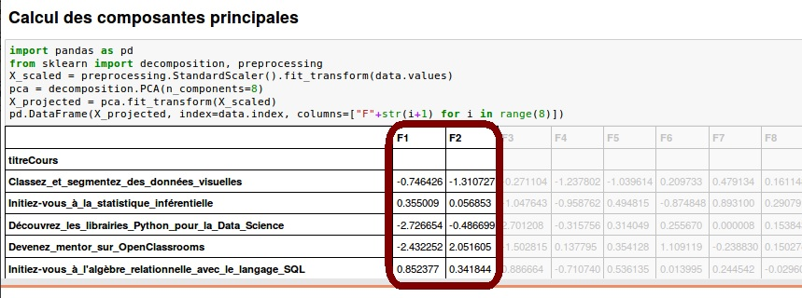
Il est préférable de n’interpréter que les flèches les plus longues, car les flèches les plus petites correspondent à des variables dites « mal représentées » sur le premier plan factoriel.

Quand on projette, on perd de l’information. Une variable bien représentée est une variable pour laquelle on perd très peu d’information sur le plan factoriel. Les variables bien représentées auront une flèche de longueur proche de 1, et leur extrémité sera donc proche du cercle des corrélations.

Il faut bien garder en tête que les flèches que vous voyez sur le cercle des corrélations sont en fait des projections.

Que dire des angles
Si 2 flèches sont très proches, l’angle qui les sépare est proche de 0°, et cos(0)=1 , donc leur coefficient de corrélation est proche de 1 : ces 2 variables sont très corrélées. De même, si 2 flèches sont orthogonales (perpendiculaires), alors l’angle qui les sépare est de 90°. Le cosinus de cet angle valant 0, deux flèches orthogonales correspondent à des variables non corrélées (indépendantes).

Attention : Comme c'est une projection, les angles apparaissent déformés !

De manière générale, le cercle des corrélations n'est pas fait pour interpréter les corrélations entre les variables initiales. Il est fait pour interpréter les axes d'inertie F1, F2, etc.

Si cependant vous pensez voir sur le cercle des variables fortement corrélées (ou au contraire non corrélées), alors calculez absolument leurs coefficients de corrélation pour vérifier. Sachez qu'il existe une représentation bien pratique qui donne tous les coefficients de corrélation des variables deux à deux. Elle s’appelle la matrice des corrélations.

Représentez les individus sur les plans factoriels
https://openclassrooms.com/fr/courses/4525281-realisez-une-analyse-exploratoire-de-donnees/5280031-representez-les-individus-sur-les-plans-factoriels

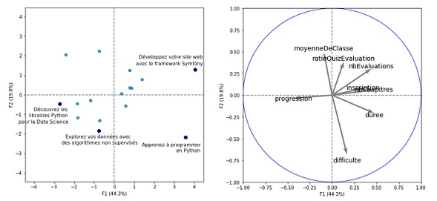
Il faut interpréter ce graphique en parallèle du cercle des corrélations. En effet, le cercle des corrélations nous indique quelles variables sont très corrélées (ou anticorrélées) à F1 et F2.
La question que nous nous posons ici est la suivante : qu’est-ce qui différencie les individus qui ont une abscisse grande de ceux qui en ont une petite ?
La réponse nous est donnée par le cercle des corrélations. En effet, nous avons dit que nous pouvions voir les axes principaux d’inertie comme des « nouvelles variables » qui synthétisent des variables déjà existantes. Ainsi, F1 peut être vue comme une nouvelle variable que l’on ajoute sous forme de nouvelle colonne à notre échantillon.
Quand on se déplace le long de l’axe des abscisses de gauche à droite, c’est-à-dire dans le sens des abscisses croissantes, alors on se déplace vers les points pour lesquels la valeur de F1 est grande.
Comme F1 est très corrélée aux variables durée, nombre de chapitres et nombre d’évaluations, alors il y a de grandes chances pour que ces individus aient aussi de grandes valeurs pour ces variables.
Ainsi, se déplacer le long des abscisses dans le sens croissant, c’est un peu se déplacer vers les cours qui sont longs.
Cette interprétation est vraie de manière générale, mais peut cependant être fausse pour certains individus pris séparément, surtout pour les individus mal représentés.

Ensuite, on peut passer à F2. Là, c’est le même principe. On se pose cette question :
« Qu’est-ce qui différencie deux individus qui ont à peu près la même abscisse, mais des ordonnées très différentes ?»
ou bien
« Mis à part la longueur du cours, qu’est-ce qui différencie 2 individus qui ont des ordonnées très différentes ?»
On y répond en regardant les variables les plus corrélées à F2 sur le cercle des corrélations. Ici, difficulté et moyenne de classe.

Qualité de la représentation et contributions
De même qu’au chapitre précédent nous avions des variables (des flèches) bien ou mal représentées, nous avons ici aussi des individus bien et mal représentés.
C’est en fait une histoire de proximité du point avec le plan factoriel.
Graphiquement, il arrive que l’on représente les individus (projetés sur le plan factoriel) par un disque plutôt que par un point, la taille du disque étant grande si l’individu est bien représenté, petite dans le cas contraire.
### faudra revenir sur le sujet

Choisissez le nombre de composantes
https://openclassrooms.com/fr/courses/4525281-realisez-une-analyse-exploratoire-de-donnees/5280037-choisissez-le-nombre-de-composantes

combien de composantes analyser ? Ça dépend
Vous savez qu’en ACP, on projette les données sur les axes principaux d’inertie, et que ceux-ci sont ordonnés selon l’inertie du nuage projeté : de la plus grande à la plus petite.
Quand on additionne les inerties associées à tous les axes, on obtient l’inertie totale du nuage des individus.
On peut donc afficher un diagramme qui décrit le pourcentage d’inertie totale associé à chaque axe.
On appelle ce diagramme l’éboulis des valeurs propres. En voici un exemple :
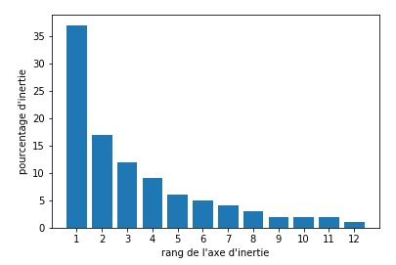

Pourquoi "valeurs propres" ?
Parce que les inerties portées par chaque axe u_{s} sont égales aux valeurs propres λs de la matrice de covariance des données.

Si 75 % de l’inertie totale sont associés à F1, et 25 % à F2, alors c’est parfait : le premier plan factoriel représente 100 % de l’inertie totale. La représentation est donc parfaite, pas besoin d’afficher F3, F4, etc., car ils ne contiendront aucune information (du coup, ils n’existent même pas).
Si, au contraire, on a des données en 10 dimensions, et que 20 % de l’inertie totale sont associés à F1, et 15 % à F2, le premier plan factoriel ne représente alors que 35 % de l’inertie totale. Si l'on considère que 35 % sont trop peu, alors on peut analyser les composantes suivantes (F3, etc.).

Finalement, combien de composantes analyser ?
Il n’y a pas de réponse toute faite : tout dépend de vos objectifs et du contexte. Tout dépend jusqu’où vous souhaitez pousser votre analyse.
Cependant, voici quelques pistes.
Tout d’abord, on a tendance à ne pas considérer comme importants les axes dont l’inertie associée est inférieure à (100/p)%, car ils représentent moins de variabilité qu’une seule variable initiale. La valeur de (100/p)% est celle obtenue quand toutes les variables sont indépendantes deux à deux. Ce critère est appelé critère de Kaiser.
Ensuite, il existe la « méthode du coude » qui consiste à repérer l’endroit à partir duquel le pourcentage d’inertie diminue beaucoup plus lentement lorsque l’on parcourt le diagramme des éboulis de gauche à droite.
En pratique, on a plutôt tendance à s’arrêter dès que l’on n’arrive plus à interpréter les axes principaux d’inertie, c’est-à-dire quand on n’arrive plus à dire « le groupe de variables est très corrélé à Fs, et il correspond à la notion de [...] ». Il est même fréquent de n’analyser que le premier plan factoriel.

TP : réalisez une ACP
https://openclassrooms.com/fr/courses/4525281-realisez-une-analyse-exploratoire-de-donnees/5345201-tp-realisez-une-acp

### intéressant
il y a du code à récupérer et notamment pour les tracés

Soyez attentif aux spécificités de l'ACP
https://openclassrooms.com/fr/courses/4525281-realisez-une-analyse-exploratoire-de-donnees/5280463-soyez-attentif-aux-specificites-de-lacp

En ACP, nous sommes limités aux corrélations linéaires.
La corrélation linéaire, c’est celle mesurée par r_{X,Y}, coefficient de Pearson

Comme l’ACP utilise ce coefficient r , elle ne peut donc mesurer que les liaisons linéaires entre les variables. Pour passer outre ce problème, on peut utiliser l’ACP avec noyau, ou kernel PCA en anglais.

Recherchez une bonne partition
https://openclassrooms.com/fr/courses/4525281-realisez-une-analyse-exploratoire-de-donnees/5254143-recherchez-une-bonne-partition

Dans la partie précédente, nous avons travaillé à synthétiser les variables, c'est-à-dire à réduire le nombre de colonnes de notre tableau de données.
Dans cette 3e partie, nous allons regrouper les lignes, c'est-à-dire que nous allons créer des groupes d'individus : nous allons partitionner les données !
Au niveau du vocabulaire, les termes partitionnement et clustering sont synonymes. Aussi, les groupes recherchés sont souvent appelés des classes. Quand tous les individus sont affectés à l'un des groupes, on a une partition.

Voir le texte pour la suite, notamment pour l'inertie inter et intra classe

Algorithme k-means
https://openclassrooms.com/fr/courses/4525281-realisez-une-analyse-exploratoire-de-donnees/5177935-decouvrez-l-algorithme-k-means

k-means, ou algorithme des centres mobiles en français.

Fonctionnement
Il faut tout d'abord déterminer combien de groupes on souhaite trouver : on appelle ce nombre K
L'objectif : trouver des groupes en faisant en sorte de minimiser l'inertie intraclasse.
L'algorithme du k-means travaille avec les centres de gravité des groupes.

